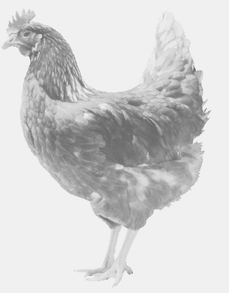**SVOBODA – Lučice**

**drůbežárna Vadín, www.drubezsvoboda.cz 569489358, 777989857**

**NOSNÉ KUŘICE**

**barva červená a černá**

**Stáří: 14 týdnů**

**Cena: 245,- Kč/kus**

**Čtvrtek 7. srpna 2025**

**V 14.50 h. – Vydří**

**Na návsi u zvoničky**

**Možno objednat: 569 489 358 svoboda.lucice@seznam.cz**